
目 录
附件（略）
安装附件（略）
狗3特征………………………………………3
相机LCD状态屏幕……………………………4
相机用户界面流程图…………………………4
软件升级………………………………………5
基础……………………………………………6
相机模式………………………………………6
相机设置………………………………………10
删除……………………………………………14
摄制设置………………………………………15
准备……………………………………………19
无线控制………………………………………23
存储/SD卡……………………………………24

系统要求……………………………………24
转移文件……………………………………25
回放…………………………………………26
电池电量……………………………………27
重要警告信息………………………………27
相机装配（略）……………………………28
售后服务……………………………………29

狗3特征
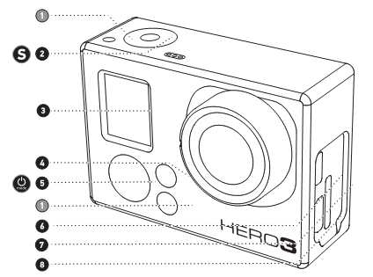
- 状态指示灯（红色）
- 快门/选择按钮
- LCD状态显示屏
- Wi-Fi状态指示灯（蓝色）
- 电源/模式按钮
- 微型HDMI接口（不含电缆）

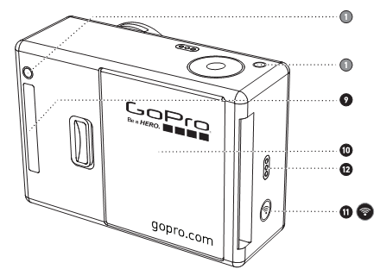
- 微型SD卡槽（不含SD卡）
- 微型USB接口（支持混合A/C电缆,3.5mm立体声麦克适配器，不含）
- 系统接口
- 电池盖
- Wi-Fi开/关键
- 报警器

相机LCD状态显示屏
LCD显示屏显示狗3的下列状态和设置信息：
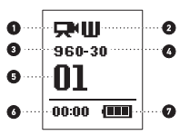
- 相机模式/FOV(视图框)
- 摄制设置模式（没显示）
- 分辨率/FPS帧每秒
- 时间间隔设置（没显示）
- 计数器
- 时间/存储/文件
- 电量
注意：以上显示图标会因你的相机所处状态而变化
相机用户界面流程图
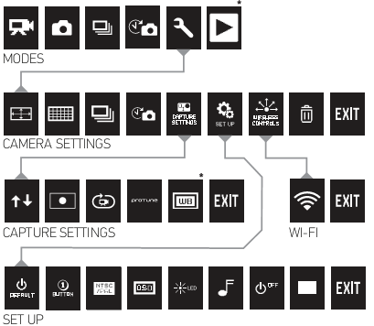
注意：白平衡和回放只有在相应功能开启时才显示。
软件升级
狗通过软件升级来增加新的产品升级。
检查一下你的相机或其他狗产品是否有新的升级，访问：gopro.com/update 。
使用你的狗3：基础
开始
在第一次使用你的狗3前：
- 首先标签朝前，最窄的一边往卡槽中插入一张micro SD™, micro SDHC™ 或 micro SDXC™卡。
推荐使用Class 4以上的高速卡，当使用0.5秒延时或者专业模式录像需要Class 10的卡。
- 将电池装入相机中。
- 给电池充电。包含的锂离子电池已被部分充电。用USB线将相机和电源如电脑、充电器连接。使用上述方法充电不会对相机和电池造成损害。
提示：相机在关闭和充电时状态指示灯会显示：
充电时状态指示灯亮。
充电完成时状态指示灯灭。
相机默认设置
银狗3按以下默认设置开机：
 | 视频分辨率 | 1080p30fps
 | 照相分辨率 | 11兆像素（MP）
 | 连拍 | 10张每秒
 | 延时 | 0.5秒
 | Wi-Fi | 关

提示：想改变你的视频和照相设置？
看设置菜单来改变。
开关机
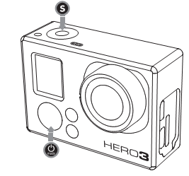
开机：按一下并松开，红色指示灯闪三次并且蜂鸣器发出3声蜂鸣。
关机：按一下两秒后松开，红色指示灯闪数秒并且蜂鸣器发出7声蜂鸣。
提示：想让你的狗3变成开机时自动照相或录像的“一键相机”吗？将相机设置成一键模式。
更多信息看一键模式。

使用你的狗3：相机模式
概括
狗3有多种相机模式。按循环，模式将按下列顺序显示：
 | 视频 | 录像
 | 照相 | 照单张相
 | 连拍 | 连拍
 | 延时 | 拍延时照片
 | 回放 | 只有当相机插上TV/HDTV时显示。播放允许你在TV/HDTV上播放照片和视频（通过HDMI或A/V转接线）。
提示：用连拍照快速移动物体。
更多信息看播放。
 视频
要录像，检查相机是否在视频模式，如果图标没有在屏幕上显示的话，反复按直到出现为止。
开始录像：
按下并松开。相机将发出一声蜂鸣并且录像时红色指示灯会闪。
停止录像：
按下并松开。红色指示灯闪三次并且相机发出三声蜂鸣表明录像结束。
狗3在存储卡满或者电池没电时自动停止记录。你的录像会在相机关机前保存。
如何改变分辨率设置介绍看视频模式。

- 照相
要照相，检查相机是否在照相模式。如果图标没有在屏幕上显示的话，反复按直到出现为止。
照相：
按下并松开。相机蜂鸣两声并且红色指示灯闪。
如何改变分辨率设置和其他照片属性介绍看照相模式。
 连拍模式
在连拍模式中你的相机在短时间内拍下多张照片——3张/秒，5张/秒，10张每秒货10张/2秒。
要连拍先确认相机在连拍模式。如果图标没有显示，反复按直到出现为止。
连拍：
按下并松开。相机将发出多声蜂鸣并且拍照时红色指示灯会闪。
提示：有时30张/秒太快。试着减慢连拍设置获得更好的效果。
如何改变时间间隔设置介绍看连拍模式。

 延时
延时模式以0.5，1，2，5，10，30或60秒间隔拍一组照片，需要Class 10的高速SD卡。
要拍组延时照先确认相机在延时模式。如果图标没有显示，反复按直到出现为止。
拍延时：
按下并松开。相机将倒计时并且每次拍照时红色指示灯会闪。
停止延时：
按下并松开。红色指示灯闪三次并且相机发出三声蜂鸣表明延时结束。
如何改变时间间隔设置介绍看延时模式。
设置
设置菜单运行你调整多种相机参数包括：
视频分辨率
照片分辨率
延时
连拍
更多
改变，学习如何导航菜单选项和每个设置的更多细节看设置菜单。

回放
你能在TV/HDTV或者LCD触摸屏配件上回放你狗相片和视频。回放在相机开机并插入TV/HDTV时以照相模式出现。
在视频和照相部分看回放更多信息。
设置
进入设置菜单：
- 确认相机在设置菜单。如果图标没有显示，反复按直到出现为止。
- 按进入设置菜单。
- 用循环设置选项。
- 按选择需要的选项。
- 按住两秒或者循环至并按。
提示：如果你在任何时候想退出设置菜单，按住两秒。

- 视频分辨率/FPS/FOV模式
当使用视频模式时你能改变你的狗3的分辨率/FPS和视角（FOV）。这个模式包含子菜单。
当进入设置菜单时：
- 按进入
- 用循环选项。
- 按选择需要的选项。
- 用循环每个子菜单并用选择。
- 要改变更多属性，重复步骤4。
- 按住两秒或者循环至并按。

